Poskytované služby
Poskytnutí ubytování,
poskytnutí stravy,
pomoc při zvládání běžných úkonů péče o vlastní
osobu,
pomoc při osobní hygieně nebo poskytnutí
podmínek pro osobní hygienu,
zprostředkování kontaktu se společenským
prostředím,
sociálně terapeutické činnosti,
aktivizační činnosti,
pomoc při uplatňování práv, oprávněných zájmů
Dostupnost a kapacita služby
a při obstarávaní osobních záležitostí.
Domov poskytuje pobytovou sociální službu
s nepřetržitým provozem. Kapacita služby je 30 míst
ve dvoulůžkových pokojích s vlastním sociálním zařízením.
Kontakty
Vedoucí Domova: Tamara Mecová, DiS.
E-mail: tamara.mecova@bohumin.charita.cz
Tel.: 736 142 005
Sociální pracovnice, jednání se zájemcem:
Mgr. Michaela Lietavová
E-mail: michaela.lietavova@bohumin.charita.cz
Tel.: 736 142 269
Web: www.bohumin.charita.cz
Facebook: Charita Bohumín
Domov pro seniory
Adresa: Domov pro seniory U Kaple 1521,
735 71 Dětmarovice
U Kaple
736 142 005


Cíle služby
Podpora a pomoc klientovi při příchodu do domova tak, aby s podporou a s pomocí pracovníků
lépe přijímal změnu nového prostředí s maximálním
respektováním jeho zvyklostí.
Udržování a rozvíjení soběstačnosti klienta
vycházející z jeho aktuálních a individuálních
potřeb. Pracovníci poskytují podporu, pomoc a péči
klientovi a motivují jej k udržení a rozvíjení jeho
stávajících schopností a dovedností.
Podpora klienta v sociálním kontaktu s rodinou
či blízkými, klienty a pracovníky, zapojování klienta
do každodenního života v domově. Pracovníci
podporují klienta ve využívání služeb a aktivit
v domově a mimo domov.
Poslání
Posláním Domova U Kaple je poskytovat seniorům,
kteří se nachází
v nepříznivé sociální situaci
pravidelnou podporu, pomoc či péči při zajištění
jejich základních životních potřeb, a to s úctou
a ohledem k jejich životnímu příběhu, k jejich
Zásady poskytování služby
schopnostem
a
možnostem prostřednictvím
Profesionalita – pracovníci se průběžně odborně
vzdělávají a dbají na celoživotní profesní růst
tak, aby byli schopni poskytovat svou práci
kvaliﬁkovaně. Respektují znalosti a zkušenosti
svých kolegů a ostatních odborných pracovníků.
činností, které služba poskytuje. Nepříznivou
sociální situací se rozumí oslabení nebo ztráta
schopností zabezpečovat své životní potřeby
z důvodů věku či nepříznivého zdravotního stavu.
Dodržování práv – pracovníci dodržují a respektují
Cílová skupina
práva klienta.
Partnerský přístup – pracovníci vnímají klienta
jako rovnocenného partnera. Pracovníci se ke
klientovi chovají důstojně, empaticky a s respektem.
Služba Domova U Kaple je poskytována osobám
od 65 let věku z Dětmarovic a okolních měst či obcí,
které potřebují pravidelnou podporu, pomoc a péči
druhé osoby při zajištění svých potřeb, jež nelze
zajistit v přirozeném sociálním prostředí, a to ani
prostřednictvím terénních a ambulantních sociálních
služeb. Do okolních měst a obcí je zahrnuta Dolní Lutyně, Věřňovice, Orlová, Bohumín, Rychvald, Petřvald,
Petrovice U Karviné a Doubrava.
Spolupráce – pracovníci kladou důraz na dobrou
spolupráci a komunikaci s klientem, jeho blízkými
a členy pracovního týmu domova.

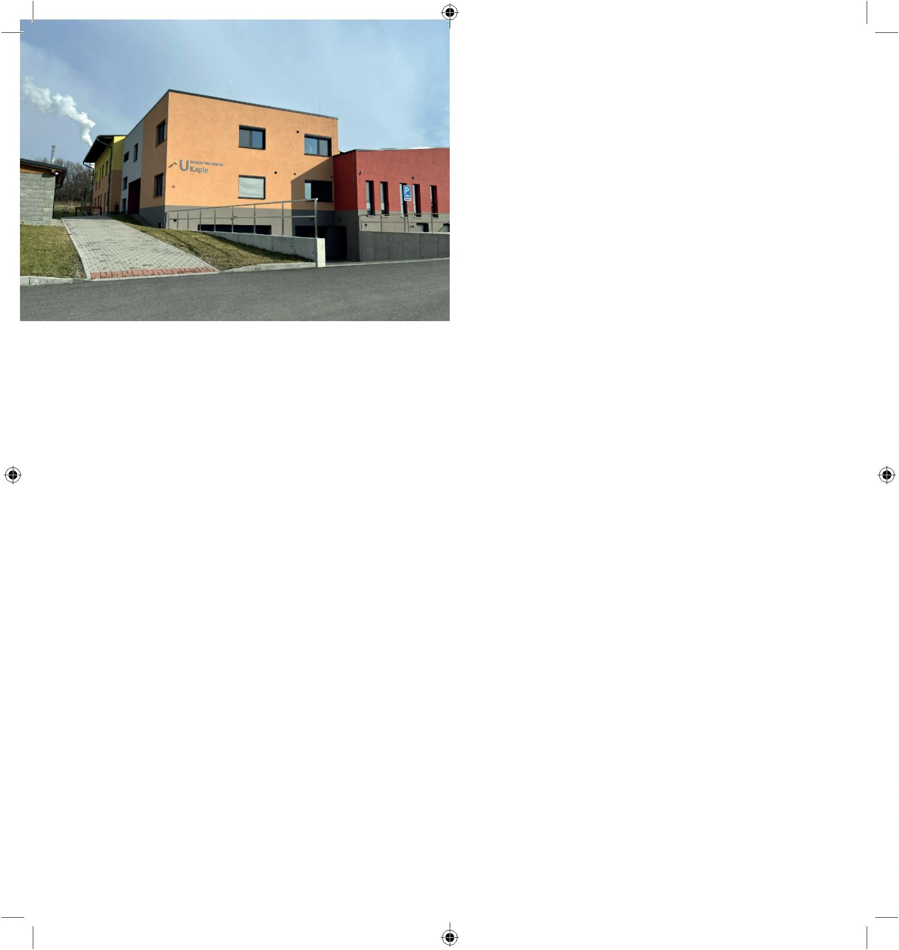
Individuální přístup – pracovníci přistupují
ke klientovi individuálně tím, že respektují
schopnosti, potřeby, přání a zvyklosti klienta.

